Bienvenue dans notre classe de CP

Madame …

Année scolaire 2021 - 2022

* Horaires *

Entrées ► 8h05 et 13h50
Sorties ► 11h45 et 16h30

* Règlement *

Merci de vérifier que vos enfants n’amènent pas des objets interdits à l’école : jouets, cartes à collectionner, billes, bonbons, médicaments, montres connectées, téléphones, objets de valeur, etc.

* Classes *

Maternelle - 7 classes

PS :
PS :
PS / MS :
PS / MS / GS :
PS / MS / GS :
MS / GS :
MS / GS :

Elémentaire - 10 classes

CP :
CP / CE1 :
CE1 :
CE1 :
CE2 :
CE2 / CM1 :
CM1 :
CM1 :
CM2 :
CM2 :

A propos de l’école
Présentation de la classe

- Nombre d’élèves : 22
  - Filles : 12
  - Garçons : 10

- Enseignante : Mme

OBJECTIFS PRIORITAIRES
- Avoir l’envie de lire, d’écrire, de compter, etc.
- Être volontaire et motivé dans les apprentissages
- Être heureux de venir à l’école, être à l’aise
- S’ouvrir au monde, découvrir de nouvelles choses
Le programme : français et maths

LE FRANCAIS AU CP

- L’étude des sons : 2 sons par semaine - Codeo
- La lecture : de syllabes, de mots, de phrases
- L’écriture : formation des lettres, encodage, production d’écrits
- La compréhension : comprendre ce qu’on lit - Trampoline
- L’oral : poésie et lecture à voix haute
- L’étude de la langue : découverte de la grammaire et de la conjugaison, étude du vocabulaire

LES MATHS AU CP- ACCES

- La numération : étude des nombres jusqu’à 99
- Les calculs : calcul mental, additions et soustractions, additions posées
- Les problèmes : résoudre de petits problèmes mathématiques
- La géométrie et les mesures : les formes géométriques, savoir tracer et mesurer, se repérer dans l’espace

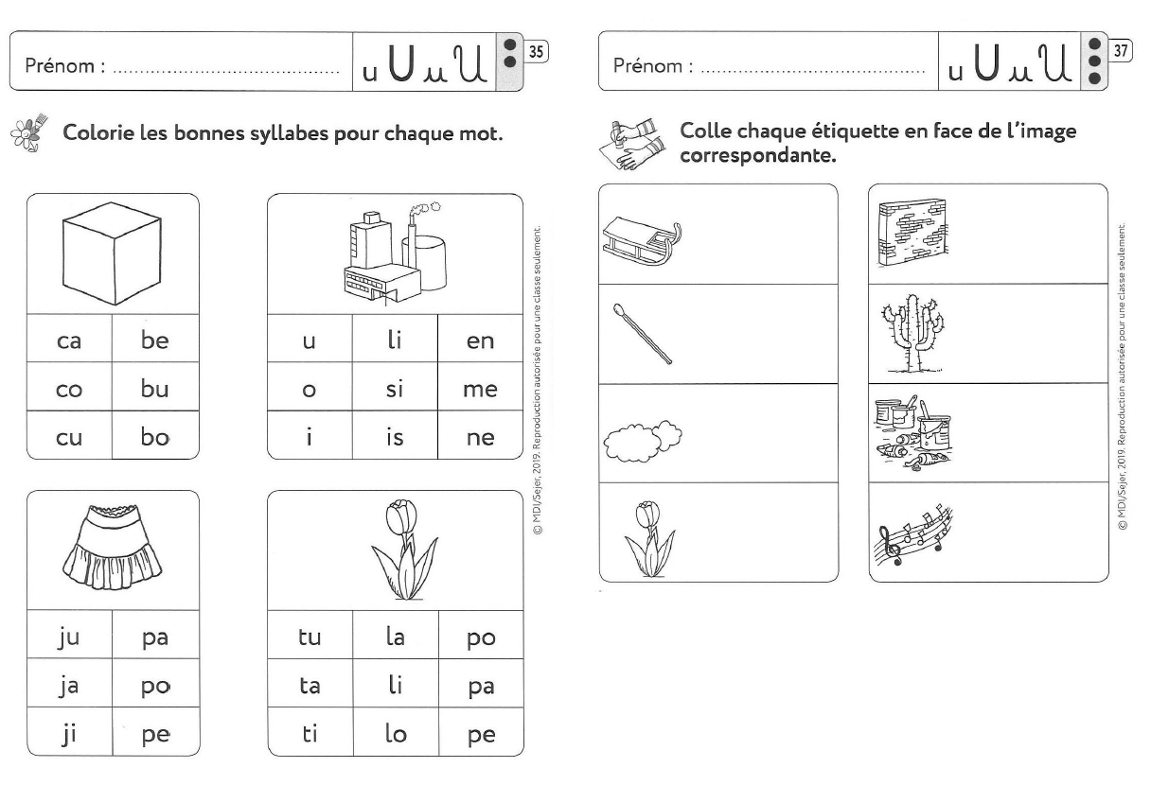
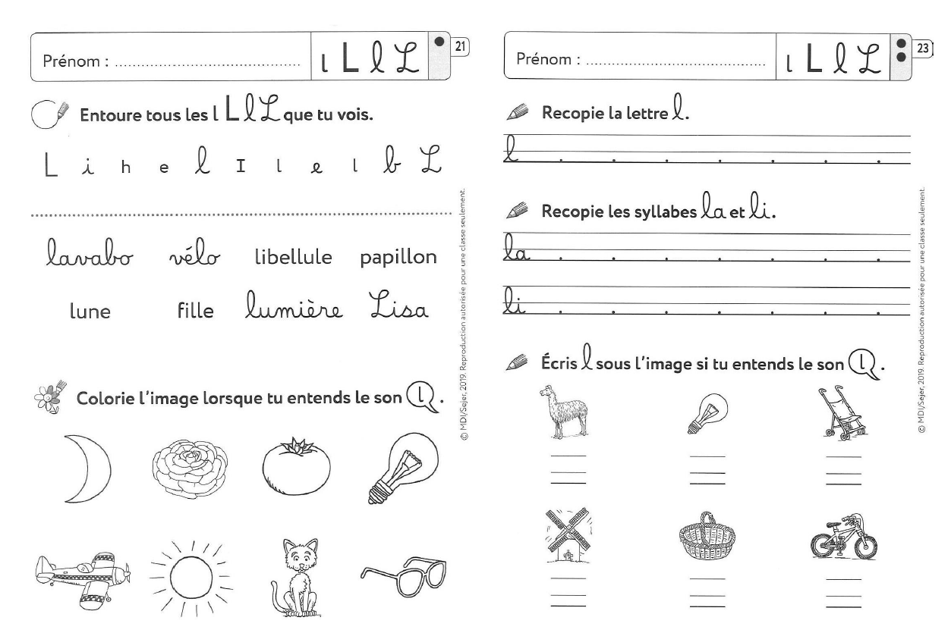
L’étude des sons avec Codeo

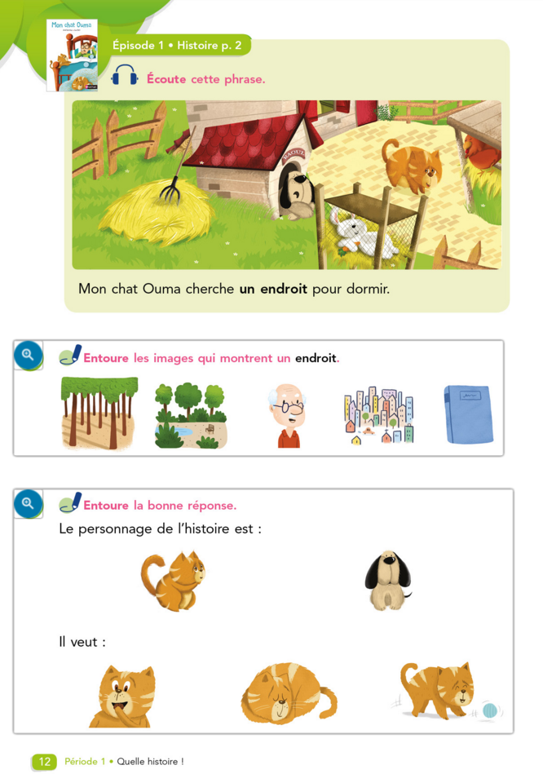
La compréhension : comprendre ce qu’on lit, avec le fichier Trampoline

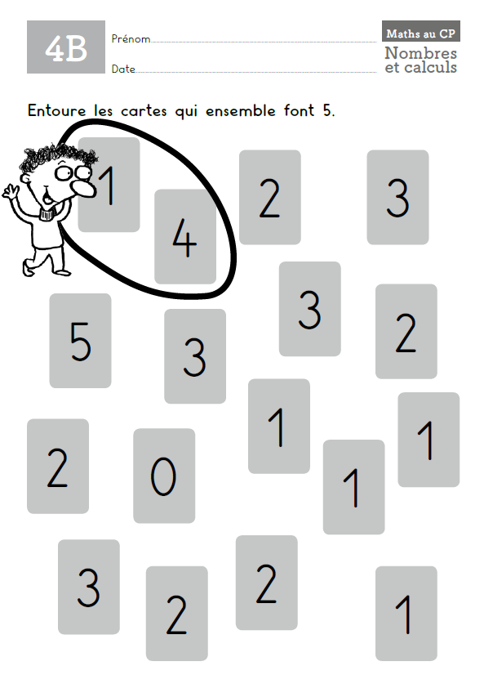
Les mathématiques :
ACCES – Maths au CP
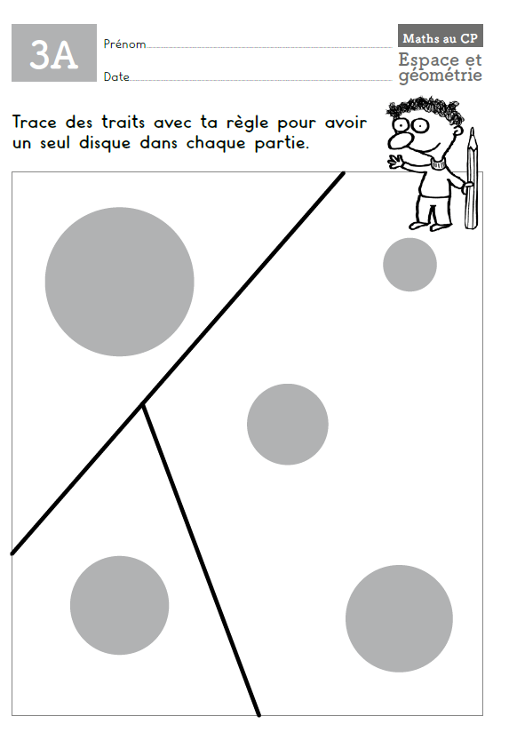
Le programme : Les autres disciplines

EPS

- Nous faisons sport le mardi après-midi et le jeudi matin (prévoir une tenue adaptée)
- Cross : Fin d’année
- Projets tir à l’arc et gymnastique en attente de validation
- Natation cet hiver
QLM

- Questionner le monde : Etude du monde qui nous entoure
  - Temps
  - Espace
  - Vivant
  - Objets
- EMC : Connaître les valeurs françaises et respecter autrui
ANGLAIS

- Environ 1h par semaine : Principalement des chansons
ARTS
- Arts plastiques : à travers des thèmes et en lien avec les apprentissages. En utilisant des outils, des techniques et des matériaux divers et variés : papier, carton, peinture, collage, découpage, coloriage, etc.
- Musique : écoute musicale, découverte des instruments et de quelques styles musicaux, chants

Les cahiers et supports des élèves
Cahier du jour de mi-année
Cahier du jour du début d’année

Cahier de liaison et de devoirs
Cahier du jour de fin d’année

Pochette/livret de lecture
Cahier de poésies et de musique

Pochette plastique d’autonomie
Porte-vues
« Je découvre le monde »

+ fichier Trampoline
Au CP, les élèves apprennent également à faire preuve d’autonomie : gérer seul son matériel, ses affaires, son travail, entrer en communication, etc.
L’équipe qui a le plus de points le vendredi soir sera désignée comme l’équipe vainqueur, et elle sera alors en charge des responsabilités de la classe la semaine suivante.
Si votre enfant a un comportement qui dérange la classe, ou qu’au contraire, il se comporte particulièrement bien, je vous en informe dans le cahier de liaison par un billet de comportement ou un billet de félicitations.
Notre fonctionnement est celui d’équipes : chaque élève est réparti dans une équipe, ses bonnes actions font gagner des points à son groupe.
Les règles dans la classe sont très simples :
Il faut respecter les autres, enfant comme adulte, et le matériel.
Dans notre classe, le respect des règles de l’école est fondamental. Pour bien travailler et bien grandir, les élèves doivent tous être responsables et autonomes.
Le comportement et l’autonomie

Emploi du temps | LUNDI | MARDI | JEUDI | VENDREDI
8h05 - 8h10 | Accueil dans la classe 5 min
8h10 - 8h20  Rituel : Chaque jour compte | Affichage de la date, décompte des jours d’école et étude progressive du nombre du jour 10 min
8h20 - 8h30  Rituel : Découverte du jour | Quoi de neuf ?  10 min | Découverte d’un lieu dans le monde  10 min | Découverte d’une œuvre musicale  10 min | Découverte d’un mot - Un jour, une question 10 min
8h30 - 8h35  Rituel : Défi écriture | Production d’écrits  5 min | Copie  5 min | Transcription  5 min | Jeux d’écriture et de lecture  5 min
8h35 - 9h30 | Phono, étude du code, lecture et entrainement à l’encodage, à l’écriture, etc. (CODEO) 55 min | Phono, étude du code, lecture et entrainement à l’encodage, à l’écriture, etc. (CODEO) 55 min | Education physique et sportive  55 min | Phono, étude du code, lecture et entrainement à l’encodage, à l’écriture, etc. (CODEO) 55 min
9h30 - 9h45 | Ateliers français et maths 1 15 min | Ateliers français et maths 3 15 min | Ateliers français et maths 1 15 min | Ateliers français et maths 3 15 min
9h45 - 10h00 | Récréation
10h00 - 10h15 | Anglais 15 min | Anglais 15 min | Anglais 15 min | Anglais 15 min
10h15 - 10h30 | Calcul mental (ACCES) 15 min | Calcul mental (ACCES) 15 min | Phono, étude du code, lecture et entrainement à l’encodage, à l’écriture, etc. (CODEO) 1h | Calcul mental (ACCES) 15 min
10h30 - 11h15 | Mathématiques (ACCES) 45 min | Mathématiques (ACCES) 45 min |  | Mathématiques (ACCES) 45 min
11h15 - 11h45 | Ecriture et/ou copie dans le cahier du jour 30 min | Dictée dans le cahier du jour  30 min | Ecriture et/ou copie dans le cahier du jour 30 min | Production d’écrits dans le cahier du jour 30 min
11h50 - 13h50 | Pause déjeuner
13h50 - 14h00 | Accueil dans la classe 5 min
14h00 - 14h10 | Copie des devoirs 10 min
14h10 - 14h45 | Littérature, compréhension, EdL (TRAMPOLINE) et/ou Langage oral  35 min | Education physique et sportive  1h05 | Littérature, compréhension, EdL (TRAMPOLINE) et/ou Langage oral  35 min | Littérature, compréhension, EdL (TRAMPOLINE) et/ou Langage oral  35 min
14h45 - 15h00 | Récréation |  | Récréation
15h00 - 15h40 | Arts plastiques 40 min |  | Calcul mental (ACCES) 15 min | Education morale et civique 40 min
 |  | Récréation | Mathématiques (ACCES) 25 min
Littérature, compréhension, EdL (TRAMPOLINE) et/ou Langage oral
45 min
15h40 - 16h15 | Questionner le monde 35 min |  | Enseignement musical 35 min | Questionner le monde 35 min
16h15 - 16h30 | Ateliers français et maths 2 15 min | Ateliers français et maths 4 15 min | Ateliers français et maths 2 15 min | Ateliers français et maths 4 15 min
16h30 | Bilan de la journée et préparation des cartables

Bien communiquer et travailler ensemble

Dans l’école, nous utilisons l’application Educartable. C’est une plateforme d’échanges entre les enseignants et les familles. Merci de consulter Educartable régulièrement.

Pour m’envoyer un message ou prendre un rendez-vous, vous pouvez utiliser le cahier de liaison ou Educartable.

Si vous avez le moindre doute ou le moindre souci, n’hésitez surtout pas à m’en faire part !

Pour les rendez-vous, je suis disponible plutôt le soir après la classe (sauf lorsque j’assure l’aide aux devoirs ou les APC).

APC et AIDE AUX DEVOIRS

Les Activités Pédagogiques Complémentaires sont des moments d’aides personnalisées en petits groupes (6 élèves max).
Les familles seront averties par un document à signer et à me retourner. Il s’agit d’une activité totalement gratuite.
L’aide aux devoirs : même fonctionnement.
Session 1 : jusqu’en février et session 2 : jusqu’en juin.

Les évaluations

Deux évaluations nationales en CP :

- Début d’année (fin septembre)
- Mi-année (janvier/février)

Le but est d’aider l’équipe enseignante à cerner les difficultés des élèves et comment y remédier le mieux possible.

***

Pas d’évaluations « sur table » en classe. J’observe les élèves et je note leurs progrès :

Point vert / point jaune / point orange / point rouge

***

En février Premier livret d’évaluations de votre enfant avec les acquis du premier semestre et rendez-vous de mi-année avec l’enseignant.

En juin Second livret d’évaluations de votre enfant avec les acquis du second semestre. Rendez-vous avec l’enseignant facultatif.
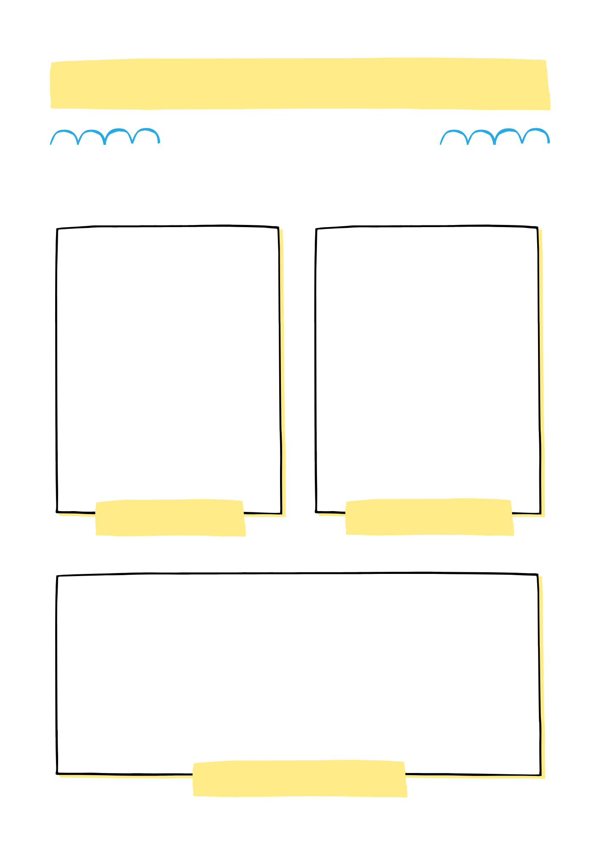
Tous les jours : de la lecture ! Parfois un peu de mathématiques, une poésie, etc.

Vous pouvez stimuler votre enfant en l’encourageant à lire avec vous tout ce qu’il voit : livres, recettes de cuisine, affiches publicitaires, etc.
Si votre enfant a des difficultés pour faire ses devoirs, n’insistez pas et n’hésitez pas à me contacter
Ce sont les élèves qui copient chaque jour les devoirs dans le cahier rouge
20 minutes max
Les devoirs à la maison

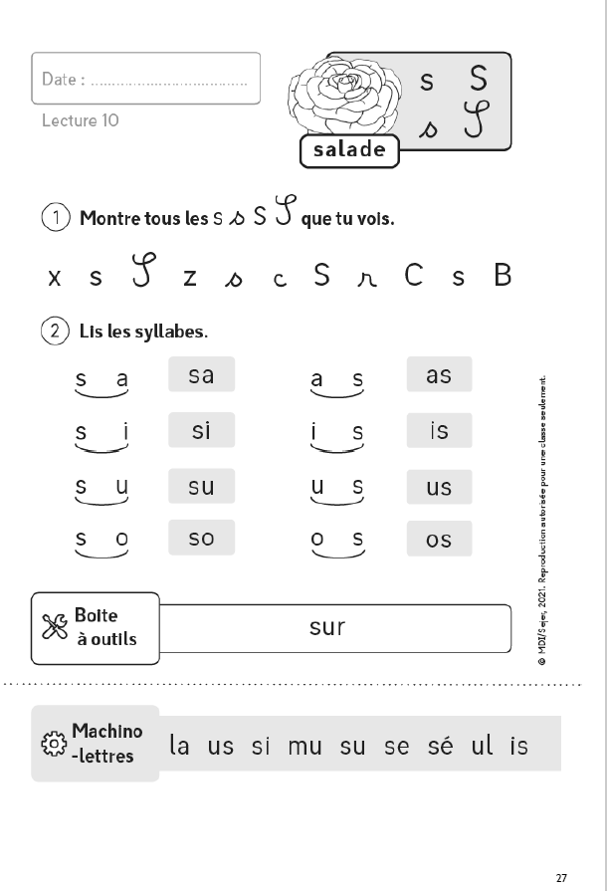

Nous fêtons les anniversaires de la classe tous les mois !

Je vous donnerai un mot avec toutes les informations sur ce que vous pouvez amener pour l’anniversaire de votre enfant (gâteaux, boissons, etc.).

Anniversaires et gouters festifs
- Politesse, lacets… et autres problématiques éducatives
- Maladies et médicaments
- Bien manger et bien dormir au CP
- Le changement de place en classe
- La différenciation et les ateliers
- RASED, psychologue scolaire
- Election des parents d’élèves
- COVID et sorties scolaires
- La coopérative scolaire
- Des questions ?

Quelques informations

